**Прайс на бумажные пакеты**

Мелованная бумага 170 гр., печать 4+0, глянцевая ламинация 1+0, установка люверсов, ручек, укрепление дна картоном

|  |  |  |  |
| --- | --- | --- | --- |
| **Размер** |  | **Тираж, шт.** | **Цена за шт./руб.** |
| **120*150*60 мм., горизонтальный** | **100**    **200**    **300**    **400**    **500**    **700**    **1000** |  | **65,00**    **50,00**    **40,50**    **37,00**    **35,00**    **33,50**    **30,50** |

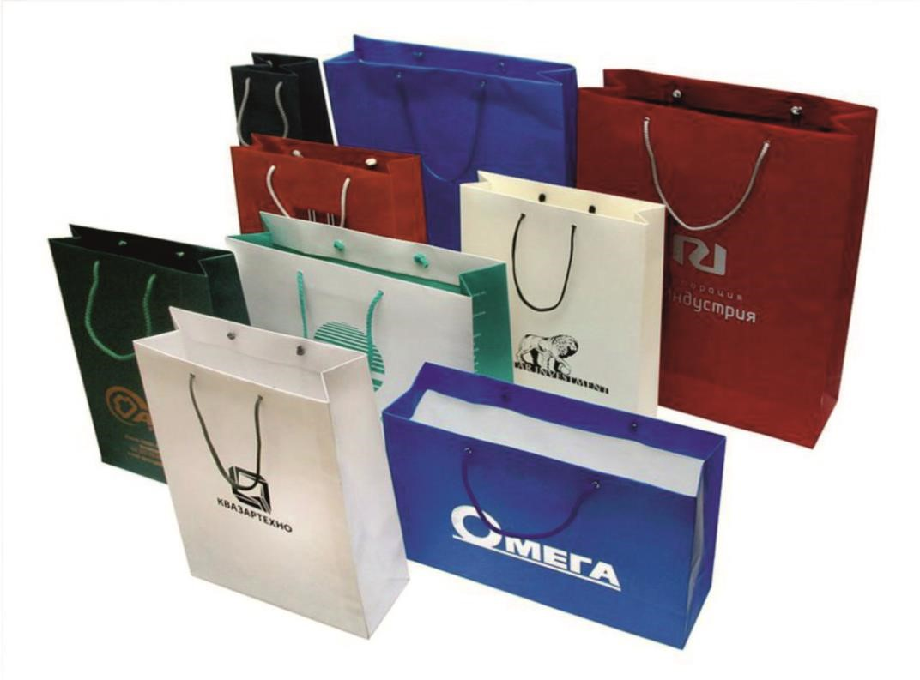

|  |  |  |
| --- | --- | --- |
| **160*250*80 мм, горизонтальный** | **100**    **200**    **300**    **400**    **500**    **700**    **1000** | **90,00**    **65,00**    **56,00**    **52,50**    **48,00**    **46,00**    **43,00** |
| **230*155*85 мм., вертикальный** | **100**    **200**    **300**    **400**    **500**    **700**    **1000** | **80,00**    **60,00**    **50,00**    **46,00**    **42,00**    **39,00**    **36,00** |
| **320*220*60 мм., горизонтальный** | **100**    **200**    **300**    **400**    **500**    **700**    **1000** | **95,00**    **70,00**    **65,00**    **56,00**    **53,00**    **50,00**    **47,00** |
| **365*250*70 мм., вертикальный** | **100** | **97,00** |

|  |  |  |
| --- | --- | --- |
|  | **200**    **300**    **400**    **500**    **700**    **1000** | **70,00**    **63,00**    **60,00**    **56,00**    **53,00**    **50,00** |
| **280*350*170 мм., горизонтальный** | **100**    **200**    **300**    **400**    **500**    **700**    **1000** | **160,00**    **107,50**    **91,00**    **84,00**    **78,00**    **75,00**    **65,00** |
| **300*260*80 мм., вертикальный** | **100**    **200**    **300**    **400**    **500**    **700**    **1000** | **133,50**    **105,00**    **97,50**    **92,00**    **89,00**    **86,00**    **83,00** |
| **350*400*100 мм., вертикальный** | **100**    **200**    **300** | **200,00**    **147,50**    **135,00** |

|  |  |  |
| --- | --- | --- |
|  | **400**    **500**    **700**    **1000** | **130,00**    **120,00**    **112,00**    **109,00** |
| **400*100*90 мм., вертикальный** | **100**    **200**    **300**    **400**    **500**    **700**    **1000** | **155,00**    **115,50**    **105,00**    **97,00**    **94,00**    **92,00**    **89,90** |
| **420*300*100 мм., горизонтальный** | **100**    **200**    **300**    **400**    **500**    **700**    **1000** | **198,00**    **145,00**    **129,00**    **122,00**    **117,00**    **106,00**    **103,00** |
| **600*450*150 мм., горизонтальный** | **100**    **200**    **300**    **400** | **300,00**    **250,00**    **200,00**    **185,00** |

|  |  |  |
| --- | --- | --- |
|  | **500**    **700**    **1000** | **175,00**    **168,00**    **160,00** |
| **90*57*20 вертикальный** | **100**    **200**    **300**    **400**    **500**    **700**    **1000** | **50,00**    **35,00**    **30,00**    **25,00**    **22,00**    **20,00**    **17,00** |
| **120*160*60 горизонтальный** | **100**    **200**    **300**    **400**    **500**    **700**    **1000** | **66,00**    **47,00**    **41,00**    **38,00**    **35,00**    **33,00**    **30,00** |
| **180*120*50 вертикальный** | **100**    **200**    **300**    **400**    **500**    **700**    **1000** | **73,00**    **50,00**    **42,00**    **36,00**    **33,00**    **31,00**    **28,00** |

|  |  |  |
| --- | --- | --- |
| **250*250*70 квадратный** | **100**    **200**    **300**    **400**    **500**    **700**    **1000** | **89,00**    **70,00**    **60,00**    **56,00**    **53,00**    **51,00**    **49,00** |
| **320*220*80 горизонтальный (с вырубными ручками)** | **100**    **200**    **300**    **400**    **500**    **700**    **1000** | **95,00**    **68,00**    **63,00**    **57,00**    **53,00**    **50,00**    **47,00** |
| **350*270*93 вертикальный** | **100**    **200**    **300**    **400**    **500**    **700**    **1000** | **166,00**    **116,00**    **101,00**    **93,00**    **88,00**    **78,00**    **75,00** |

|  |  |  |
| --- | --- | --- |
| **300*400*100 вертикальный** | **100**    **200**    **300**    **400**    **500**    **700**    **1000** | **182,00**    **120,00**    **100,50**    **91,00**    **85,00**    **75,00**    **68,5 0** |
| **320*320*100 квадратный** | **100**    **200**    **300**    **400**    **500**    **700**    **1000** | **153,00**    **115,00**    **90,00**    **80,00**    **75,00**    **65,00**    **62,00** |
| **420*270*93 вертикальный** | **100**    **200**    **300**    **400**    **500**    **700**    **1000** | **178,00**    **120,00**    **98,00**    **90,00**    **82,00**    **73,00**    **69,00** |
| **440*385*150 горизонтальный (с плетеными ручками)** | **100**    **200** | **220,00**    **150,00** |
|  | **300**    **400**    **500**    **700**    **1000** | **130,00**    **120,00**    **115,00**    **108,00**    **98,00** |